Vorbericht

zum Haushaltsplan  
der Ortsgemeinde Niederfischbach  
für das Haushaltsjahr 2023

# Allgemeine Angaben

Gemäß § 96 Gemeindeordnung Rheinland-Pfalz (GemO) ist der Haushaltsplan die Grundlage der Haushaltswirtschaft der Gemeinde und ist für die Gemeinde verbindlich.

Im Haushaltsplan sind grundsätzlich alle anfallenden Erträge und Aufwendungen, alle Einzahlungen und Auszahlungen sowie die notwendigen Verpflichtungsermächtigungen einzuplanen.

Der Haushaltsplan besteht gemäß § 96 Abs. 4 GemO aus dem Ergebnishaushalt, dem Finanzhaushalt, den Teilhaushalten und dem Stellenplan.

Der Vorbericht soll einen Überblick über die Entwicklung der Haushaltswirtschaft im Haushaltsjahr unter Einbeziehung insbesondere der beiden Haushaltsvorjahre geben.

## Allgemeine finanzwirtschaftliche Rahmenbedingungen

Bestimmend für die Entwicklung der Haushaltsplanung 2023 sind verschiedene Faktoren, die sich auf die Plangestaltung auswirken. Externe Faktoren sind die Nachwirkungen der Covid 19 Pandemie sowie die deutlichen Preissteigerungen an den Märkten, die den Haushalt der Ortsgemeinde negativ beeinflussen. Infolge der Preissteigerung wird ebenfalls mit deutlichen Steigerungen der Tarifentgelte der kommunalen Beschäftigten gerechnet. Hierdurch werden erheblich höhere Aufwendungen sowohl unmittelbar als auch mittelbar über die Umlagen in die Haushalte der Ortsgemeinden einkalkuliert.

Daneben beeinflussen die Neufassung der Regeln des kommunalen Finanzausgleichs zum Haushaltsjahr 2023 ganz erheblich die Einnahmesituation sowohl der Ortsgemeinde selbst, als auch der umlageberechtigten Körperschaften. Infolge der Reform wurde seitens des Landkreises die Umlage auf 40 % gesenkt. Die Verbandsgemeindeumlage bleibt stabil bei 26 %. Um dies zu erreichen hat das Land unter anderem die Bemessungsgrundlage der Steuerkraft – durch Anhebung der Nivellierungssätze – erheblich verbreitert, also die wesentlichen Steuereinnahmen der Ortsgemeinden in deutlich größerem Ausmaß den Umlagen unterworfen und sie in größerem Maße auf die fiktiven Finanzbedarfe des Finanzausgleichs angerechnet, so dass die Erhöhung der Steuersätze unumgänglich wird.

Hinzu kommt, dass seitens des Innenministeriums die nachgelagerten Aufsichtsbehörden aufgefordert wurden die Kommunalhaushalte sehr viel strenger zu prüfen und den Haushaltsausgleich oder zumindest die Finanzierung der Schulden zu erzwingen.

## Rechtliche Grundlagen der Ortsgemeinde Niederfischbach

Die Ortsgemeinde Niederfischbach ist eine Gebietskörperschaft und somit eine juristische Person des öffentlichen Rechts. Sie ist Teil der Verbandsgemeinde Kirchen (Sieg) im Landkreis Altenkirchen.

Die Organe der Ortsgemeinde Niederfischbach sind

1. der Ortsgemeinderat
2. der Ortsbürgermeister

## Einwohnerzahlen

Zum 30.06.2022 sind 4.131 Einwohner in der Ortsgemeinde Niederfischbach gemeldet.

Entwicklung der Einwohnerzahlen jeweils zum 30.06. eines Jahres

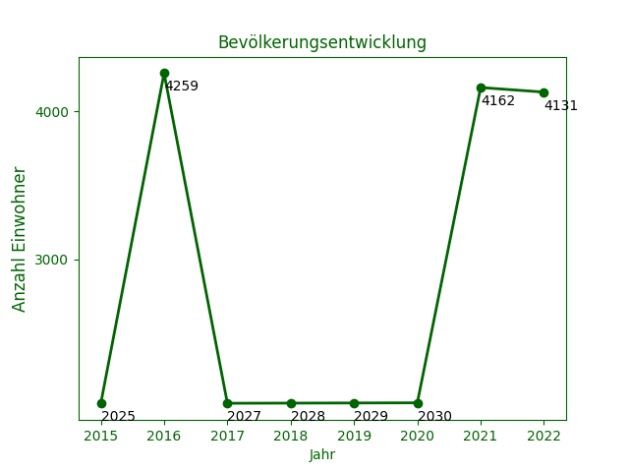

## Fläche

Die Gemeinde hat eine flächenmäßige Ausdehnung von 14,47 km2. Die Fläche gliedert sich in folgende Nutzungsarten